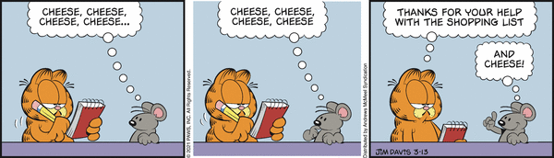

Erledigen bis: **Freitag, 19. März 2021**

|  |  |  |  |  |  |
| --- | --- | --- | --- | --- | --- |
| **Mathematik**  **B** Buch **AB** Arbeitsblatt  **H** Heft Ge (gelb), Bl (blau) Gr (grün), Ro (rot), Or (orange) | | **Erledigt und korrigiert** | **Abge-geben** | **Zurück bei mir** | **Verbes-sert** |
| **Lernziele:**   * Brüche als Anteile interpretieren. * Zu den Brüchen den passenden Anteil bestimmen und zu den Anteilen den passenden Bruch bestimmen. | | | | | |
| A1  ⚫ | **HGe 29, Nr. 1.** |  |  |  |  |
| A2  ⚫ | **HGe 30, Nr. 2., 3., 4., 5.** |  |  |  |  |
| A3  ⚫ | **HGe 31, Nr. 6., 7., 8.** |  |  |  |  |
| A4  ⚫ | **HGe 32, Nr. 9., 10., 11.** |  |  |  |  |
| A5  ⚫⚫ | **B 86, Nr. 6., 7. und 8.** |  |  |  |  |
| A6  ⚫⚫ | **B 86/87, Nr. 9., 10.** |  |  |  |  |
| A7  ⚫⚫ | **B 87, Nr. 12. und 13.** |  |  |  |  |
| A8  ⚫⚫ | **B 87, Nr. 14. und 15.** |  |  |  |  |
| A9  ⚫⚫⚫ | **B 156, Nr. 18. bis 21** |  |  |  |  |
| A10  ⚫⚫⚫ | **Zwei AB «Bruchrechnung»** |  |  |  |  |